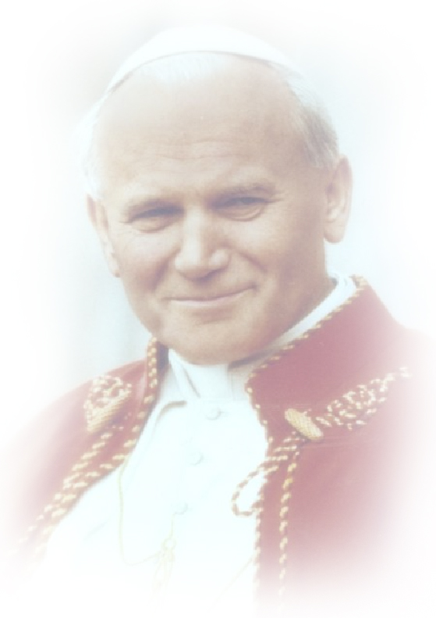
ZAPROSZENIE

na XVIII pieszą pielgrzymkę na Łopień
w rocznicę śmierci Świętego Jana Pawła II
w dniu 02.04.2024 r.

Program:
- godz. 16.30 – spotkanie uczestników na Przełęczy Rydza-Śmigłego
w Chyszówkach i wymarsz do Krzyża.

- godz. 17.15 – Msza Święta i wspólna modlitwa do Świętego Jana Pawła II na Łopieniu (Polana JPII).

- godz. 18.00 – ognisko, wspólne rozmowy, wpisy do Księgi Pamiątkowej.

- godz. 19.00 – zejście do przełęczy.

Uczestnicy powinni zabrać ze sobą:
- latarkę, ubranie przeciwdeszczowe, znicz.

Organizatorzy:
Parafia w Jurkowie, Janusz Kałużny

